КГ
Лекція 1. Базові уявлення про комп’ютерну графіку.
План.
- Предмет та задачі дисципліни «Комп’ютерна графіка». Історія розвитку комп’ютерної графіки. Обробка графічної інформації.
- Види комп’ютерної графіки. Сильні та слабкі сторони растрової графіки. Характеристики векторної графіки. Фрактальна графіка. Тривимірна графіка.
Література
  - Веселовська Г.В., Ходакова В.Є.: Компютерна графіка. Навч. пос. - К.: Кондор, 2015. - 584 с.
  - Роджерс Д., Адамс Дж. Математические основы машинной графики: Пер. с англ. – М.: Мир, 2001. – 604 с.
  - Маценко В.Г. Комп’ютерна графіка: Навчальний посібник. – Чернівці: Рута, 2009 – 343 с.
  - Василюк А. С. Компютерна графіка: навчальний посібник /Василюк А. С., Мельникова Н. І.- Львів : Видавництво Львівської політехніки, 2016. - 308 с.
  - Блінова Т.О., Порєв В.М. Комп’ютерна графіка. – К.: Юніор, 2004. – 456 с.
  - Горобець С.М. Основи комп’ютерної графіки: Навч. посібн. – К.:Центр навчальної літератури, 2006. – 232 с.

ВСТУП
- Предмет та задачі дисципліни «Комп’ютерна графіка».
Комп'ютерна графіка (КГ) - це сукупність методів та засобів уведення, відображення, редагування, перетворення та документування на комп'ютері графічної та символьної інформації для розв'язування прикладних задач.
КГ є областю комп’ютерних технологій, яка зараз стрімко розвивається, а кількість сфер її застосування постійно збільшується. КГ використовується майже в усіх наукових та інженерних дисциплінах для наочності, полегшення сприйняття й передачі інформації. Вона застосовується в рекламному бізнесі, видавничій справі, телебаченні та кіноіндустрії, індустрії розваг тощо.
КГ займає важливе місце в мережі Internet: удосконалюються способи передачі візуальної інформації, розробляються більш досконалі графічні формати, активно використовується тривимірна графіка, анімація, мультимедіа.
КГ важлива при проектуванні та моделюванні різного роду складних систем у господарстві, економіці, військовій справі, медицині тощо.

Курс “Комп’ютерна графіка” спрямований на розкриття базових концепцій, алгоритмів, математичних методів і фізичних принципів, закладених в основу комп’ютерної графіки.
Предмет курсу КГ – система стандартів, засобів і технологій створення інформаційних об’єктів графічними засобами.
Мета вивчення курсу КГ - засвоєння здобувачами вищої освіти знань теоретичних основ графічного моделювання об’єктів навколишнього середовища та формування у них практичних умінь та навичок застосування сучасних комп’ютерних засобів побудови графічних моделей під час розв’язування завдань фахового спрямування, а також засвоїти принципи та технології подання інформації у вигляді, який забезпечує найбільш ефективну роботу людини по її вивченню (візуалізація даних).
Завдання (навчальні цілі) курсу КГ полягають у засвоєні та оволодінні основами сучасних інформаційно-комунікаційних технологій і особливостями їх використання при виконанні наукової роботи; методами обробки зображень; методами пошуку, збереження, опрацювання та передавання даних.

Основні задачі КГ:
- подання зображення;
- підготовка зображення до візуалізації (візуалізація виконується з урахуванням моделі того, що треба зобразити);
- створення зображення;
- дії над зображенням.

1.2. Історія розвитку комп'ютерної графіки

Відправною точкою, що створила апаратну частину для розвитку комп'ютерної графіки вважається 1930 р. коли у США Володимиром Зворикіним, який працював у компанії Westinghouse, була винайдена електронно-променева трубка.

Початком ери комп'ютерної графіки вважають 1951 р., коли в Массачусетському технологічному інституті (МТІ) для системи протиповітряної оборони військово-морського флоту США Джей Форрестер розробив перший дисплей для комп'ютера
"Whirlwind" ("Вихор").

Першою системою комп'ютерної графіки була система SketchPad (Sketch- ескіз, Раd - блокнот), яку розробив Айвен Сазерленд у 1963 р. у МТІ. Це була програма для малювання, вона використовувала світлове перо для малювання простих фігур на екрані.

1964 р. General Motors (США) представила систему автоматизованого проектування (САПР) автомобіля DАС-1. САПР - система, призначена для автоматизації процесу проектування з використанням комп'ютерних технологій.

У 1965 р. ІВМ випустила перший комерційний графічний термінал - ІВМ-2250.

1968 р. під керівництвом М.М. Константинова створено комп'ютерну математичну модель руху кішки. Машина БЕСМ-4 малювала мультфільм "Кішечка", який для того часу був справжнім проривом.

У 70-х рр. стався стрімкий стрибок у розвитку обчислювальної техніки завдяки винаходу мікропроцесора. У цей час інтенсивно починає розвиватися індустрія комп'ютерних ігор.

У Київському політехнічному інституті в 1973 р. розроблено САПР електронних схем.

1977 р. - Соmmodore випустила персональний електронний діловод РЕТ, а Аррlе створили "Аррle-II".

У 30-х рр. комп'ютерна графіка впроваджується в кіноіндустрію.

Завдяки виникненню мережі Інтернет у 90-х рр. у комп'ютерної графіки з'являється ще одна велика сфера застосування.

Отже, у розвитку комп'ютерної графіки можна виділити декілька етапів:

- 1960-1970-ті рр. - комп'ютерна графіка формується як наукова дисципліна. Розробляються основні методи та алгоритми;

- 1980-ті рр. - комп'ютерна графіка розвивається як прикладна дисципліна. Розробляються методи її використання в різних областях людської діяльності;

- 1990-ті рр. - методи комп'ютерної графіки стають основним засобом організації діалогу "людина - комп'ютер" і залишаються такими по теперішній час.

1.1. Обробка графічної інформації

Під графічною інформацією розуміють моделі об'єктів (абстрактний опис графічних об'єктів) та їх зображення.
При обробці інформації, пов'язаної із зображенням на моніторі, виділяють три основні напрямки:
- розпізнавання образів (computer vision);
- обробка зображень (image procession);
- комп'ютерна (машинна) графіка (computer graphics).

Основне завдання розпізнавання образів полягає в перетворенні наявного зображення на формально зрозумілу мову символів.

Розпізнавання образів - це сукупність методів, шо дозволяють отримати опис зображення, поданого на вході системи, чи віднести задане зображення до певного класу. При цьому зображення часто перетворюється на деякий абстрактний опис - набір чисел, ланцюжок символів або граф.
Символічне розпізнавання зображень або система технічного зору COMPUTER VISION (СV) можна описати таким чином: вхід - зображення; вихід - символ (текст). Як приклад розпізнавання образів наведемо систему космічної видової розвідки.
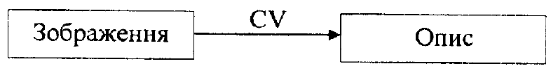
Обробка зображень пов'язана з розв'язанням технічних задач, в яких вхідними і вихідними даними є зображення.

Прикладами обробки зображень можуть служити:

- передача зображень (наприклад, із космічного апарата) разом із видаленням шумів і стисненням даних;
- перехід від одного вигляду зображення до іншого (наприклад, від півтонового до каркасного);
- контрастування різних знімків.

Тим самим систeма обробки зображень IMAGE PROCESSING (ІР) має таку структуру: вхід - зображення; вихід - зображення.
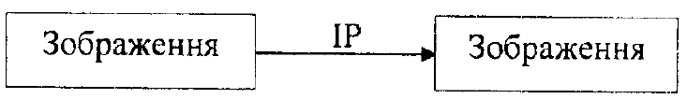

Комп'ютерна графіка (машинна графіка) відновлює зображення у випадку, коли вхідною є інформація необразотворчої природи. Наприклад, візуалізація експериментальних даних увигляді графіків, гістограм, діаграм; виведення інформації на екран у комп'ютерних іграх.

Можна сказати, що комп'ютерна графіка малює, опираючись на формальний опис і наявний набір засобів.

Символічно систему комп'ютерної графіки COMPUTER GRAPHICS (СG) можна подати таким чином: вхід – формальний опис; вихід - зображення:
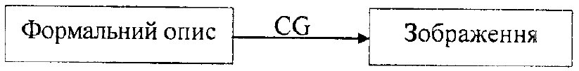
Взаємозв'язок процесів розпізнавання образів (СV), обробки зображень (ІР) та комп'ютерної графіки (СG) можна зобразити у вигляді схеми:

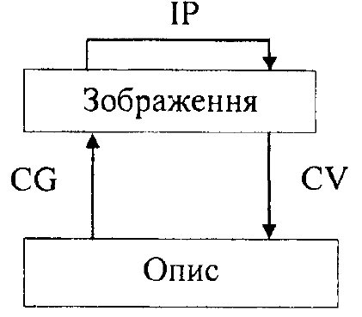

Чіткі межі між цими трьома напрямками встановити досить складно.

1.3. Галузі застосування комп'ютерної графіки

Найпростіший приклад графічних можливостей комп’ютера - графічний інтерфейс користувача, основними перевагами якого є наочність і простота використання (наприклад,Windows).

КГ використовується майже в усіх наукових та інженерних дисциплінах для наочності і сприйняття, передачі інформації. Застосовується вона також у медицині, рекламному
бізнесі, індустрії розваг, веб-дизайні, видавничій справі тощо.

Основні області застосування комп'ютерної графіки:

1. Наукова графіка. Перші комп'ютери використовувалися лише для вирішення наукових і виробничих завдань. Щоб краще зрозуміти отримані результати, виконували їх графічну обробку, будували діаграми, креслення конструкцій. Сучасна наукова КГ дає можливість проводити обчислювальні експерименти з наочним зображенням їх результатів.

2. Ділова графіка - область комп'ютерної графіки, призначена для наочного зображення різних показників роботи установ. Планові показники, звітна документація, статистичні відомості - ось об'єкти, для яких за допомогою ділової графіки створюються ілюстративні матеріали.

3. Конструкторська графіка використовується в роботі інженерів-конструкторів, архітекторів, винахідників нової техніки. Цей вид комп'ютерної графіки є обов'язковим елементом САПР. Засобами конструкторської графіки можна отримувати як плоскі 2D зображення (проекції, перерізи), так і просторові тривимірні 3D зображення.

4. Ілюстративна графіка - це малювання і креслення на екрані комп'ютера. Прості програмні засоби ілюстративної графіки називаються графічними редакторами.

5. Художня і рекламна графіка - стала популярною багато в чому завдяки телебаченню. За допомогою комп'ютера створюються рекламні ролики, мультфільми, комп'ютерні ігри, відеоуроки, відеопрезентації. Зазначимо, що графічні пакети для цих цілей вимагають великих ресурсів комп'ютера із швидкодії і пам'яті, За допомогою цих пакетів є можливість створення реалістичних зображень і "рухомих картинок".

6. Комп'ютерна анімація - отримання рухомих зображень на екрані дисплея, Художник створює на екрані малюнки початкового і кінцевого положень рухомих об'єктів, усі проміжні стани розраховує і малює комп'ютер на основі математичного опису даного виду руху. Отримані малюнки, що виводяться послідовно на екран із певною частотою, створюють ілюзію руху.

1.4. Види комп'ютерної графіки

Розрізняють три види комп'ютерної графіки:

- растрова графіка;
- векторна графіка;
- фрактальна графіка.

Вони відрізняються принципами формування зображення при відображенні на екрані монітора або під час друку на папері.

1.4.1. Растрова графіка

Растр - це умовна прямокутна сітка точок, що формують зображення на екрані комп'ютера (так званих пікселів (pixels –picture elements)). Растрові зображення нагадують аркуш клітчастого паперу, на якому кожну клітинку (піксель) зафарбовано або білим, або чорним, або іншим кольором, що сукупно утворюють малюнок.

Растрову графіку застосовують при розробці електронних (мультимедійних) і поліграфічних видань. Більшість графічних редакторів, призначених для роботи з растровими ілюстраціями, орієнтовані не стільки на створення зображень, скільки на їх
обробку. Програмні засоби для роботи з векторною графікою навпаки призначені, у першу чергу, для створення ілюстрацій і меншою мірою для їх обробки. Такі засоби широко використовують в рекламних агентствах, дизайнерських бюро, редакціях і
видавництвах. Тривимірна графіка широко застосовується в інженерному програмуванні, комп'ютерному моделюванні фізичних об'єктів і процесів, у мультиплікації, кінематографії та комп'ютерних іграх. Програмні засоби для роботи з фрактальною графікою призначені для автоматичної генерації зображень шляхом математичних розрахунків. Фрактальну графіку рідко застосовують для створення друкованих або електронних документів, але її часто використовують у розважальних програмах.
Піксель - мінімальний елемент растрових зображень. Із таких елементів і складається растрове зображення. Кожна точка растра характеризується двома параметрами: своїм положенням на екрані і своїм кольором. Колір будь-якого пікселя растрового зображення запам'ятовується в комп'ютері за допомогою комбінації бітів. Чим більше бітів для цього застосовується, тим більще відтінків кольорів можна одержати.
Кількість бітів, що використовується комп'ютером для будь-якого пікселя, називається бітовою глибиною пікселя. Кожному кольору відповідає певний двійковий код (тобто код із нулів та одиниць). Наприклад, якщо бітова глибина дорівнює 1, тобто
під кожен піксель відводиться 1 біт, то 0 відповідає чорному кольору, 1 - білому, а зображення може бути тільки чорно-білим. Якщо бітова глибина дорівнює 2, то 00 відповідає чорному кольору, 01 – червоному (R), 10 – синьому (B), 11 – зеленому (G) (тобто всього 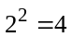 кольори).
Кольори, що описуються 24 бітами, забезпечують більше 16 млн (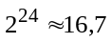млн) доступних кольорів і їх часто називають природними кольорами. Зі збільшенням
можливої кількості кольорів, збільшується об'єм пам'яті, необхідний для запам'ятовування зображення.
Для зображення кількості пікселів матриці малюнка по горизонталі і по вертикалі вводиться коефіцієнт прямокутності зображення (часто цей коефіцієнт називають розміром зображення). Наприклад, 320 х 240; 640 х 480; 800 х 600 та ін. Добуток цих двох чисел дає загальну кількість пікселів зображення.
Щоб порахувати інформаційний об'єм файлу, треба кількість пікселів по горизонталі помножити на кількість пікселів по вертикалі, і це число помножити на бітову глибину. Отже, якість растрового зображення залежить від розміру зображення і бітової глибини.
Растрове зображення дуже чутливе до масштабування (збільшення та зменшення). Після зменшення растрового зображення декілька сусідніх точок перетворюються на одну, тому втрачається помітність дрібних деталей зображення. Під час збільшення зображення збільшується розмір кожної крапки і з'являється ступінчастий ефект.

Растрові зображення мають багато характеристик, які повинні бути організовані та фіксовані комп'ютером, але дві основні характеристики - розмір зображення і розташування пікселів у ньому - файл повинен зберегти, щоб створити картинку. Навіть якщо зіпсується інформація про колір будь-якого пікселя чи про будь-яку іншу характеристику, комп'ютер все одно зможе відтворити версію малюнка, якщо знатиме, як розташовані всі його пікселі.

Оскільки розміри зображення зберігаються окремо, пікселі запам'ятовуються один за іншим, як звичайний блок даних.
Комп'ютер усього лише створює сітку за розмірами зображення,а потім заповнює її піксель за пікселем.

Оскільки пікселі не мають своїх власних розмірів, а набувають їх при виведенні, наприклад, на монітор або принтер, то, щоб пам'ятати дійсні розміри растрового малюнка, файли растрової графіки іноді зберігають роздільну здатність растра. Роздільну
здатність растра задають у пікселях на дюйм (dots per inch - dpi). Одиниця dрі визначає, на скільки пікселів перетвориться лінія завдовжки 1 дюйм. Як правило, використовують одиниці від 100 dрі до 2400 dрі. Лазерні принтери мають роздільну здатність
від 300 dрі до 600 dрі (як і домашні сканери). Професійні сканери забезпечують якість приблизно 2400 dрі.

Приклад. Відскануємо аркуш А4, розміром 210 х 297 мм (тобто приблизно 8х11 дюймів). Нехай ми встановили на сканері максимальний дозвіл 600 dрі. Отже, розмір зображення буде
(8 x 600) х (11 x 600) пікселів, тобто 4800 х 6600 пікселів. Кольоровий сканер видає зображення глибиною 24 біти, тобто 3 байти на піксель. Таким чином маємо 4800 x 6600 x 3 = 95040000 байтів або 90,63 мегабайта. Такий об'єм пам'яті займає кольоровий
аркуш формату А4 при скануванні з дозволом 600 dрі.

Файли растрової графіки займають велику кількість пам'яті комп'ютера. Найбільше впливають на кількість пам'яті, зайнятої растровим зображенням, три фактори:
- розмір зображення (кількість пікселів);
- бітова глибина пікселя;
- формат файлу, що використовується для зберігання зображення.

Зрозуміло, що чим більше в зображенні пікселів, тим більший розмір файлу. Чим більше є бітів у пікселі, тим більшим буде файл. За інших рівних умов, таких як розміри зображення i бітова глибина, істотне значення має схема стиснення зображення. Наприклад, ВМР-файл має, як правило, великі розміри порівняно з файлами РСХ і GIF, які у свою чергу більші за GPEG-файли.

Переваги растрової графіки

- Растрова графіка ефективно представляє реальні образи. Реальний світ складається з мільярдів дрібних об'єктів, і людське око якраз пристосоване для сприйняття великого набору дискретних елементів. Зображення виглядають цілком реально.
- Пристрої виведення, такі як лазерні принтери, для створення зображень використовують набори точок. Растрові зображення легко друкувати, оскільки комп'ютерам легко керувати растровими пристроями виведення.

Недоліки растрової графіки

- Погане масштабування. При зменшенні зображення декілька сусідніх точок перетворюються на одну, тому втрачаються дрібні подробиці. При збільшенні масштабу відбувається збільшення розміру кожної точки, через що з'являється ступінчастий ефект.
- Файли растрової графіки займають велику кількість пам'яті комп'ютера, оскільки файл включає в себе дані про кожний піксель зображення.
- Споживання значних ресурсів комп'ютера при редагуванні растрових зображень.

Приклади растрових редакторів: Adobe Photoshop, Corel Painter, GIМР, Microsoft Paint.

1.4.2. Векторна графіка

На відміну від растрової графіки у векторній графіці векторне зображення являє собою математичний опис об'єктів. При використанні векторного представлення зображення є базою даних описів графічних примітивів, тобто геометричних об'єктів, що описані аналітично. Такими графічними примітивами є відрізки, кола, овали, трикутники, точки, криві Безьє тощо. Наприклад, для трикутника зберігаються такі атрибути: координати трьох вершин, колір (текстура), також може зберігатись колір кожного ребра трикутника. Із графічних примітивів будуються складні об'єкти. Оскільки векторне зображення є аналітично заданим, то в будь-який момент ми можемо змінити будь-який із параметрів будь-якої з його складових. Крім того, над векторним зображенням дуже зручно проводити математичні операції на зразок збільшення, повороту, нелінійних перетворень тощо.

Векторні зображення, як правило займають менше пам'яті комп'ютера, ніж растрові. Проте растрове зображення має великі переваги при роботі з фотореалістичними об'єктами, наприклад, сценами природи або фотографіями людей, адже світ, можна
вважати, є растровий, і його об'єкти важко подати у векторному, тобто математичному представленні.

Для різних векторних форматів характерні різні колірні можливості. Прості формати використовують колір за замовчуванням тих пристроїв, на які вони вводяться. Інші формати здатні зберігати дані про повний набір кольорів. Яку б колірну модель не
застосував би векторний формат, на розмір файлу він не впливає (окрім тих випадків, коли файл містить растрові образи).

У звичайних векторних об'єктах значення кольору відносяться до всього об'єкту в цілому. Колір об'єкта зберігається у вигляді частки його векторного опису.

Переваги векторної графіки

- Векторна графіка використовує всі переваги роздільної здатності будь-якого пристрою виведення. Це дозволяє змінювати розміри векторного малюнка без втрати його якості.
- У векторній графіці можна редагувати окремі частини малюнка без впливу на інші. Об'єкти на малюнку можуть перекриватись без жодного впливу один на одного.
- Векторне зображення, що не містить растрових об'єктів, займає відносно невелике місце у пам'яті комп'ютера.

Недоліки векторної графіки

- Умовність отриманих зображень. Для побудови реалістичних зображень знадобилася б величезна кількість примітивів (але тоді б і дуже збільшився розмір файлу векторної графіки). Тому векторний формат застосовується для описування лінійних малюнків та ідеально підходить для креслень.
- Складнощі при суцільному заповненні фігур кольором: менша кількість кольорів, менша швидкість (порівняно з растровими пристроями).

Зауваження про перетворення між двома форматами зображення.

- Перетворення векторного забраження на растрове відбувається без проблем, адже при роботі у векторному редакторі ви все одно бачите результат у растровому вигляді (монітор є растровим пристроєм). Тобто відбувається растеризація зображення - перетворення на піксельну форму. Цей процес є однозначним.
- Перетворення растрового зображення на векторне є важчим завданням. У зв'язку з тим, що це процес неоднозначний, тут уже з'являється елемент емпірики, і нам у кожному конкретному випадку належить визначити, як краще представити вектором цей ланцюжок пікселів. Результати можуть бути різними. Потужні програми векторизації справляються із цим завданням добре.

Приклади векторних редакторів: Adobe Illustrator, Corel Draw, Inkscape.

1.4.3. Фрактальна графіка

Фрактальна графіка як і векторна графіка - обчислювальна, але відрізняється від неї тим, що жодні об'єкти в пам'яті комп'ютера не зберігаються. Зображення будується за рівнянням (або за системою рівнянь), тому нічого, окрім формул, зберігати не
треба. Змінивши коефіцієнт у рівнянні, можна отримати абсолютно іншу картинку. Фрактальна графіка базується на фрактальній геометрії. Поняття фракталу ввів Бенуа Мандельброт у 1975 р.
Фрактал у широкому розумінні означає фігуру, малі частини якої за довільного збільшення є подібними до неї самої, тобто є самоподібною структурою.

Найвідомішими фрактальними об'єктами є дерева: від кожної гілки відходять менші, схожі на неї, від них - ще менші і т. д. За окремою гілкою математичними методами можна відслідкувати властивості всього дерева.

Фрактальні властивості мають такі природні об'єкти: сніжинка, корали, морські зірки, кристали, гірські хребти.

Iз погляду комп'ютерної графіки фрактальна геометрія незамінна під час генерації штучних хмар, гір, поверхні моря. Здатність фрактальної графіки моделювати образи живої природи обчислювальним шляхом часто використовується для автоматичної генерації незвичайних ілюстрацій.

Приклади фракталів

1. Сніжинка Коха

Сніжинка Коха є межею нескінченної конструкції, що починається з трикутника та доповнюється рекурсивною заміною кожного сегмента набором із чотирьох сегментів, які утворюють трикутний "виступ".
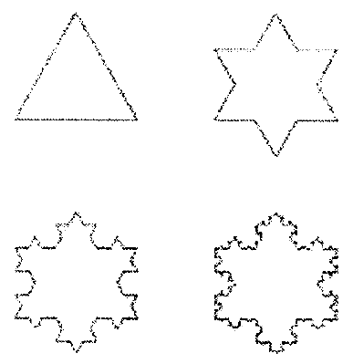

2. Трикутник Серпінського

Трикутник Серпінського - один із найбільш ранніх відомих прикладів фракталів. Існує кілька способів побудови цього фракталу. Трикутник Серпінського також називають серветкою або решетом Серпінського.

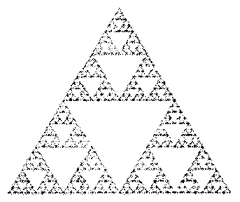

Послідовність побудови трикутника Серпінського:
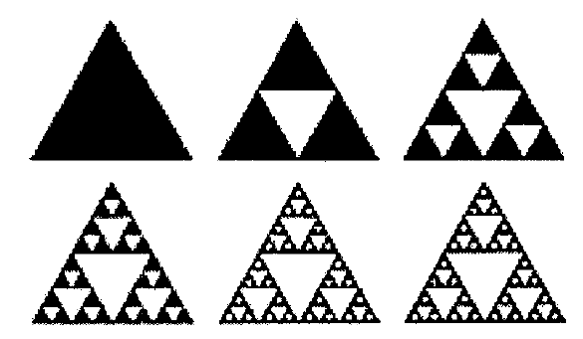

Приклади редакторів фрактальної графіки: Surfer, Grafer, МарViewer, Ultra Fractal.

1.5. Тривимірна графіка

Окремим видом комп'ютерної графіки є тривимірна графіка, яка оперує об'єктами у тривимірному просторі. Зазвичай результатом є плоска картинка або проекція.

Тривимірна комп'ютерна графіка широко використовується в кіно, комп'ютерних іграх. У ній усі об'єкти зазвичай подаються як набір поверхонь.

Мінімальну поверхню називають полігоном. Як полігон зазвичай вибирають трикутники. Усіма візуальними перетвореннями у 3D графіці керують матриці. Використовують матриці повороту, матриці перенесення та матриці масштабування.

Будь-який полігон можна подати у вигляді набору з координат його вершини. Так, у трикутника буде три вершини. Координати кожної вершини задають вектором (х, у, z). Помноживши вектор на відповідну матрицю, ми отримаємо новий вектор. Виконавши таке перетворення з усіма вершинами полігона, ми отримаємо новий полігон, а перетворивши всі полігони, отримаємо новий об'єкт, повернутий або зсунутий відносно початкового.

Усе різноманіття властивостей у комп'ютерному моделюванні зводиться до візуалізації поверхні, тобто до розрахунку коефіцієнта прозорості поверхні та кута заломлення променів світла на межі матеріалу й навколишнього простору.
Властивості поверхні описуються у створюваних масивах текстур, в яких містяться дані про міру прозорості матеріалу, коефіцієнт заломлення, колір у кожній точці, колір відблиску, його ширину й різкість тощо.

Приклади програм для роботи з 3D-графікою: Вlender, К-3D, 3D-Саnvas, Sim Lab Composer, Аutodesk 3D(s) Мах.

КОНТРОЛЬНІ ЗАПИТАННЯ ДО РОЗДІЛУ 1

1. Що таке "комп'ютерна графіка"?
2. Які основні напрямки виділяють при обробці графічної інформації?
3. Сформулюйте основні задачі комп'ютерної графіки.
4. Виділіть основні етапи в розвитку комп'ютерної графіки.
5. Які галузі застосування комп'ютерної графіки вам відомі?
6. Які види комп'ютерної графіки ви знаєте?
7. Що таке растр? Що таке піксель?
8. Що називається бітовою глибиною пікселя?
9. Як підраховується інформаційний об'єм файлу?
10. Від чого залежить якість растрового зображення?
11. Що розуміють під роздільною здатністю растра?
12. Сформулюйте сильні та слабкі сторони растрової графіки.
13. Які растрові редактори вам відомі?
14. Дайте характеристику векторної графіки.
15. Сформулюйте переваги векторної графіки.
16. Сформулюйте недоліки векторної графіки.
17. Які векторні редактори вам відомі?
18. Дайте характеристику фрактальної графіки.
19. Які об'єкти мають фрактальні властивості?
20. Наведіть приклади редакторів фрактальної графіки.
21. Що являє собою тривимірна графіка?
22. Наведіть приклади програм для роботи із 3-графікою.

